Роллы «Калифорния» и «Маки» (Японские суши):  Сок половины лимона  1 авокадо среднего размера: очистить, удалить косточку и нарезать на ломтики толщиной ¼ дюйма (6 мм.)  4 листа нори  4 чашки (750 гр.) готового риса для суши (рис для суши, приготовленный в бамбуковой пароварке)  1/3 чашки (50 гр.) обжаренного кунжутного семени  1 маленький огурец: очистить, удалить семена и нарезать на полоски размером со спичку  4 крабовые палочки, нарезать в длину  При подаче на стол: маринованный имбирь, васаби, соевый соус |  | Идеальное устройство для сворачивания роллов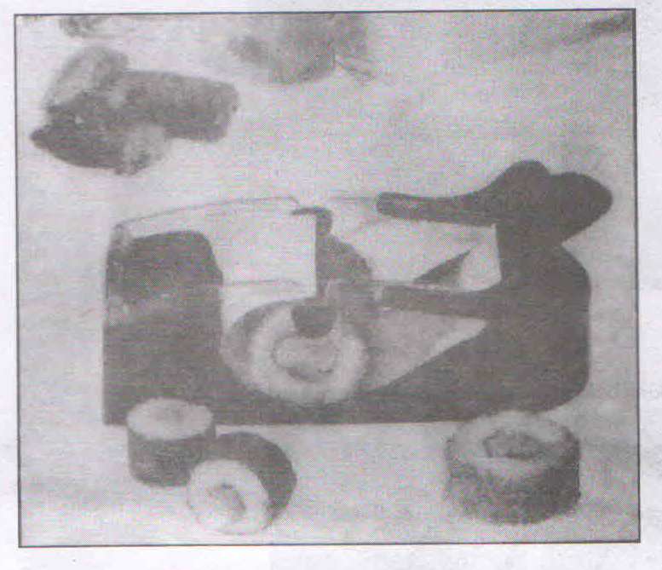  Способ приготовления:  1. Сначала вырежьте кусок нори нужной ширины и длины  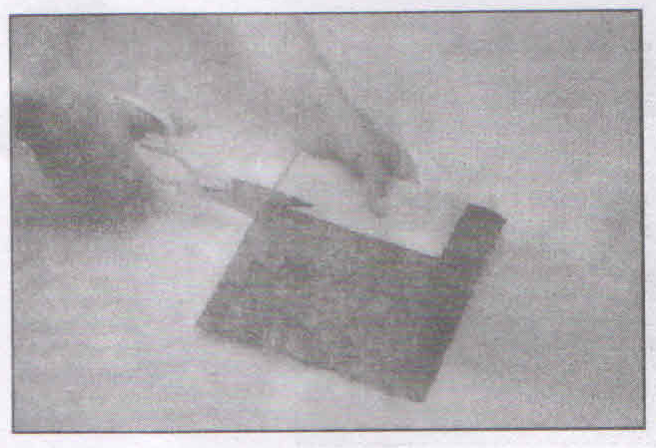
Рис для суши «Анкл Биллс» (Uncle Bill’s) и роллы «Калифорния»
2 ¼ чашки (560 мл.) холодной воды
1 ½ чашки (280 гр.) японского риса для суши (Нисики)
½ чашки (120 мл.) японской приправы для суши (Мицикан)
2 ст. ложки мирина
1 ½ ст. ложки соли
1/3 чашки (65 гр.) сахарного песка
7,5 (8) дюймов (18,75-20 см.) нори (сушеные листы водорослей)
2 ч. ложки пасты васаби на каждый лист нори
1 ч. ложка соевого соуса на каждый лист нори (по желанию)
1 ч. ложка маринованного имбиря на каждый лист нори
Восхитительные роллы «Чипа» (разновидность сырных роллов)
2 ¼ чашки (280 гр.) муки тапиоки или 2 ¼ чашки (280 гр.) крахмала тапиоки
4 яйца
¾ чашки (180 гр.) сливочного масла
2 ч. ложки соли, по вкусу
Перец по вкусу
½ фунта (225 гр.) сыра Пармезан, натереть на терке
½ фунта (225 гр.) зеленого сыра или ½ фунта (225 гр.) сыра Моцарелла
½ фунта (225 гр.) сыра Манчего (порезать мелкими кубиками), или ½ фунта (225 гр.) козьего сыра (нарезать мелкими кубиками), или ½ фунта (225 гр.) любого другого твердого сыра (нарезать мелкими кубиками).
Особые гунканмаки с креветками – роллы-лодочки
125 гр. креветок (приготовить как для салата)
2 ст. ложки нарезанных плодов киви
2-3 ст. ложки майонеза (предпочтительно японского)
¼ ч. ложки измельченного на терке свежего имбиря
1 ½ листа водорослей нори
2 чашки (375гр.) вареного риса, приправленного рисовой приправой для суши (см. №315511 «Легкий рецепт риса для суши»)
¼ чашки (60 мл.) рисового уксуса

2. Положите в устройство для сворачивания роллов рис, овощи, говядину, рыбу и свои любимые ингредиенты.  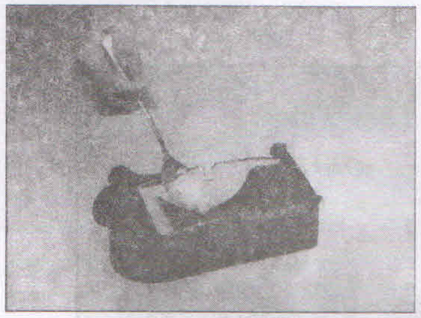  3. Взявшись за верхнюю пластину, сильно потяните  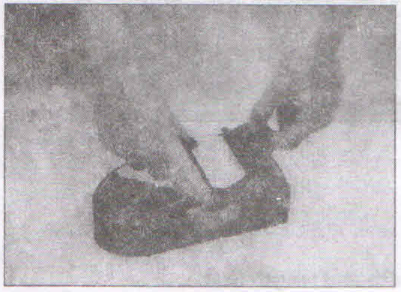  4. Роллы готовы – очень просто!  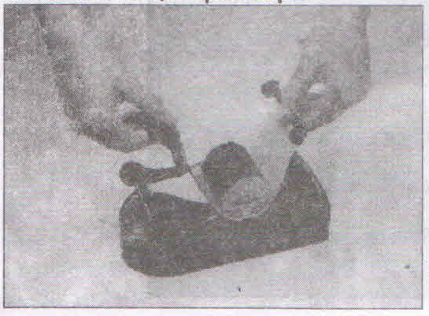 | Рецепты  Овощные роллы для любого возраста  1/3 чашки (80 мл.) приправленного рисового уксуса  2 ч. ложки сахара  1 ч. ложка соли  1 ½ чашки (280 гр.) круглозерного риса для суши  1 ½ чашки (360 мл.) воды  4 листа обжаренных нори  Начинка (выберите 3-4 ингредиента):  1 огурец Кирби (сорт мелких твердых огурцов) или половина обычного огурца: удалить семена, нарезать тонкими полосками размером со спичку  1 морковь, нарезать полосками размером со спичку  1 небольшой желтый болгарский перец: удалить черешок, удалить семена, нарезать полосками размером со спичку  4 стебля лука шалот (зеленого лука): обрезать концы, нарезать полосками размером со спичку  1 кусок редьки дайкон размером 4 дюйма (10 см.): очистить от кожуры, нарезать полосками размером со спичку (или маринованный дайкон, или 6 красных редисок)  ½ авокадо сорта Хасс (бурый авокадо) твердой спелости: очистить, тонко нарезать в длину, сбрызнуть лимонным соком  Соевый соус  Специальные приспособления: бамбуковый коврик для роллов
Рецепт корейских роллов «Кимпаб»
Сушеные водоросли (нори) – 4 листа
2 чашки (375 гр.) вареного риса
2 ч. ложки кунжутного семени
2 ч. ложки соли
ТРАДИЦИОННАЯ НАЧИНКА
1 морковь, нарезанная тонкими полосками
Огурец, нарезанный длинными полосками
2 яйца
Говядина (булгоги – говядина по-корейски, маринованная и жареная на гриле)
½ фунта (225 гр.) бланшированного шпината
Маринованный редис, нарезанный полосками
Крабовые палочки (по желанию)
Фишкейк (корейская закуска из сурими или рыбного фарша) (по желанию)
ДРУГИЕ ПОПУЛЯРНЫЕ ВАРИАНТЫ НАЧИНКИ
Копченый лосось и сливочный сыр
Кимчи и сыр
Мясные консервы (спам), майонез и овощи
Ветчина и сыр
Салат из тунца, салата ромэн и сыра
Свежие или маринованные овощи: вариант для вегетарианцев

